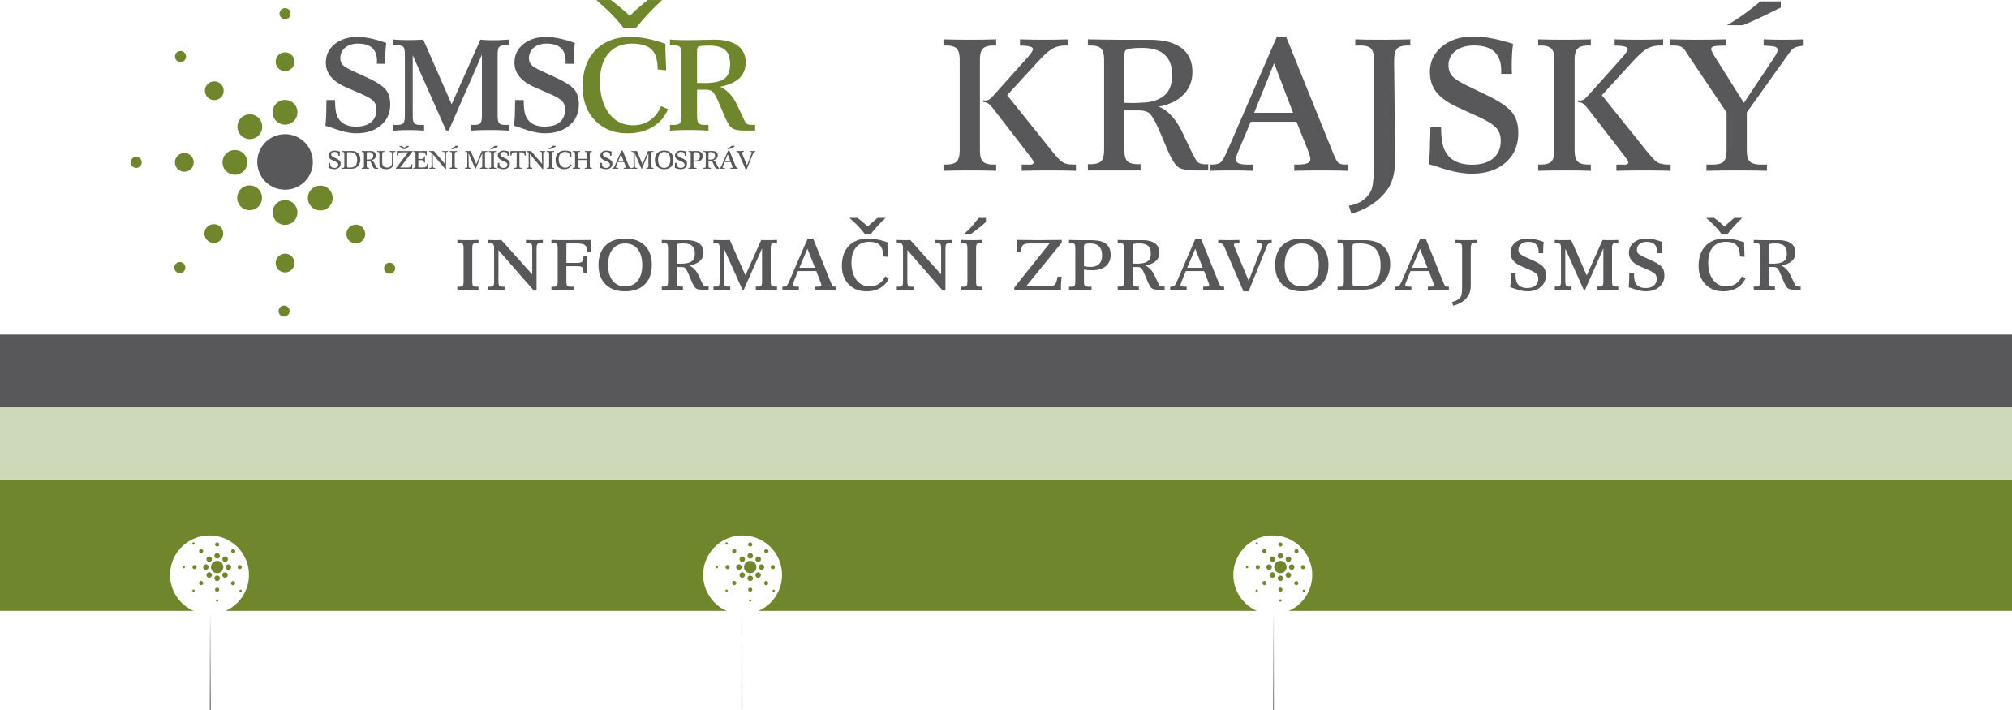
www.smscr.cz
facebook.com/smscr.cz
ZÁŘÍ 2018
KRAJSKÉ SHROMÁŽDĚNÍ SDRUŽENÍ MÍSTNÍCH SAMOSPRÁV KRAJE VYSOČIN

Úvod
Informace z kraje
Informace a služby SMS ČR
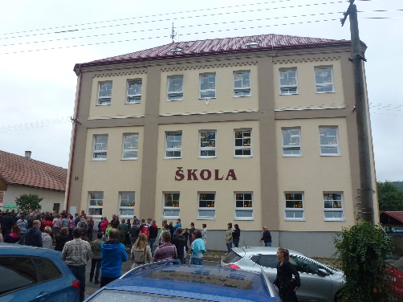
Vážené starostky, Vážení starostové,
přátelé samospráv, milí čtenáři,
nestává se každý den, abychom se na Vysočině mohli pochlubit úspěšně ukončených projektem. V Libici nad Doubravou dnes ano, protože symbolicky na první školní den 1. září 2018, zde byla otevřena nově zrekonstruovaná škola „Základní škola a mateřská škola v Libici nad Doubravou“.
Za přítomnosti občanů Libice nad Doubravou a blízkého okolí, přestřihli slavnostní pásku bývalá i současná ředitelka Mgr. Hana Jouklová, Mgr. Jana Mrvová, zástupkyně Kraje Vysočina pro oblast školství, mládeže a sportu Ing. Jana Fialová, starosta městyse Libice Nad Doubravou Václav Venhauer, starosta města Hlinsko Miroslav Krčil
a zástupce dodavatelské firmy PKS Stavby, a.s. Ing. Jan Kroupa.
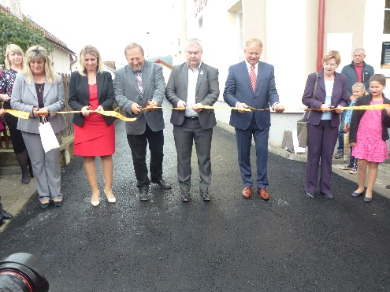
Škola se dočkala kompletní přestavby a modernizace, kdy ve školní kuchyni by si jistě rád zavařil jeden profesionální kuchař a děti z řad návštěvníků chtěli v nádherných třídách i tělocvičně hned zůstat. Kolik škol má vlastní výtah? V Libici povozil spolužáky, kteří se neviděli od doby, co sem chodili a to je prý více jak třicet let. Nicméně v této nádheře by si to klidně zopákli už od mateřské a určitě by ještě dlouho zůstávali v nových prostorách družiny. Nejvíce byla chválena rekonstrukce půdních prostor, kde nejednou byla vyslovena touha se sem nastěhovat.
Zájem o prohlídku předčil veškerá očekávání, možná i proto že se v Libici konala tradiční pouť a současně se zde hrál fotbalový zápas s Jeřišnem. Remíza Libické nemusí vůbec mrzet, protože mají školu, kterou jim budou v okolí ještě dlouho závidět. (pokračování str. 5)
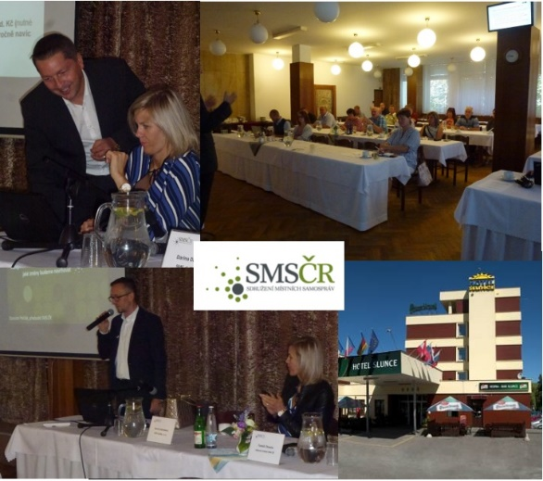

KRAJSKÝ SEMINÁŘ SMS ČR KRAJE VYSOČINA
Dne 29. srpna 2018 proběhl v hotelu Slunce v Havlíčkově Brodě seminář pořádaný SMS ČR. Kromě pokračující pomoci s GDPR prezentované Mgr. Ing. Lenkou Matějovou, Ph.D., účastníky semináře provedl Ing. Radim Sršeň a Mgr. Tomáš Chmela aktualitami
z legislativy malých obcí a činností Sdružení místních samospráv ČR (např. změnami navrhovanými SMS ČR v rozpočtovém určení daní). Mgr. Darina Danielová představila novou službu SMS ČR Veřejné zakázky včetně vzorových dokumentů, metodické podpory, elektronizace veřejných zakázek. Jitka Boučková, DiS. v neposlední řadě upozornila na vzdělávací akce pořádané SMS ČR v blízké budoucnosti.

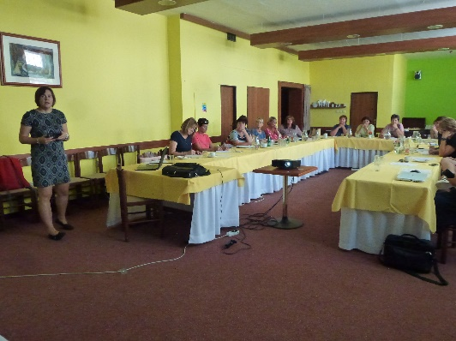
POMÁHÁME ŠKOLÁM S GDPR
V semináři SMS ČR konaném dne 29.8.2018 v Havlíčkově Brodě se zástupci škol Kraje Vysočina seznámili s aktuální problematikou GDPR. Zkušenostmi z praxe, právy subjektů údajů, souhlasy jako specifickým právním titulem zpracování atd., účastníky provedla pověřenkyně pro ochranu osobních údajů Mgr. Ing. Lenka Matějová, Ph.D.
a zodpověděla nejeden dotaz.


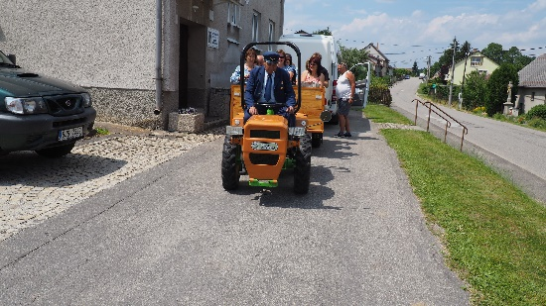
ROHOZNÁ
Naše obec, obec Rohozná se 410 obyvateli leží na rozhraní okresu Jihlava a Pelhřimov. Jednou z velkých priorit obce je péče o zeleň a krajinu. V příštím roce plánujeme založení biokoridorů v katastru obce či úpravu veřejných prostranství. Rohozná se stává známější také díky pořádání kulturních a sportovních akcí pro všechny věkové skupiny jako např. pořádání koncertů známých hudebních skupin Katapult, Turbo, tradiční masopust, Rohozenské koňohrátky, Svatováclavská pouť, Mikulášský průvod na koních či rozsvícení vánočního stromečku s programem. V loňském roce uspořádal sportovní klub v rámci oslav výročí založení klubu přátelské fotbalové utkání mezi SK Rohozná
a Starou gardou Bohemians 1905, kde si zahráli i Antonín Panenka či Karol Dobiáš.
Rohozná se do soutěže Vesnice roku přihlásila v letošním roce poprvé a vše pro nás byla jedna velká neznámá. Přihlášku jsme podali na základě podnětu našich občanů.
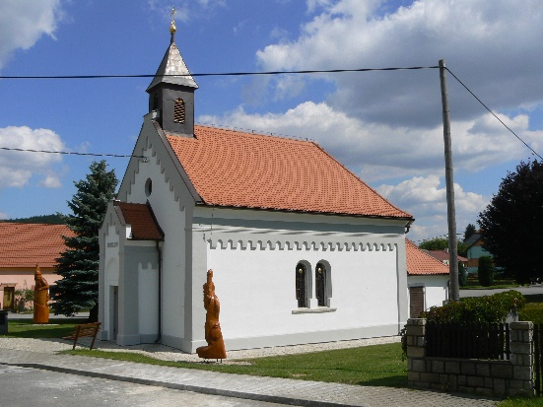
Krajská hodnotitelská komise navštívila naši obec d ne 6.6.2018. Při prezentaci jsme členy komise seznámili s historií i současností naší obce. Projeli jsme se „Rohozenským babosedem“, který sestavil občan naší obce a je to dopravní prostředek určený k projížďkám po vsi, prohlédli jsme si zrekonstruovanou kapli sv. Václava a v kulturním programu jsme předvedli tradici, která se u nás stále dodržuje, a to prodávání nevěsty a zatahování ženichovi před svatebním obřadem.
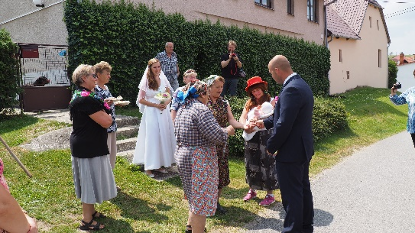
A právě za obnovu objektu kaple Sv. Václava obec Rohozná obdržela Zlatou cihlu v kategorii A. Kaple zasvěcená sv. Václavovi byla postavena v roce 1881. Celková oprava byla provedena v letech 2012-2014. Obec získala dotace z Ministerstva kultury ČR, Kraje Vysočina a Státního intervenčního zemědělského fondu. Tyto dotace činily 67 % celkových nákladů na opravu.
Chtěla bych touto cestou poděkovat všem spoluobčanům, kteří se podíleli na prezentaci naší obce při návštěvě hodnotící komise, ale i všem, kterým není lhostejný život v naší vesničce a svou dobrovolnou prací pomáhají každodenně zvelebovat a propagovat Rohoznou.
Štěpánka Šteflová, starostka obce Rohozná

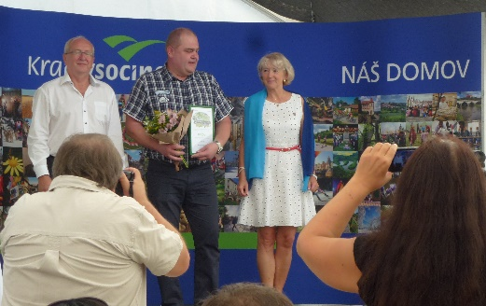
OUDOLEŇ
Zastupitelstvo obce rozhodlo, že se naše obec v letošním roce zúčastní soutěže Vesnice roku. K podání přihlášky na Ministerstvo pro místní rozvoj bylo nutné vypracovat charakteristiku obce (koncepční dokumenty, společenský život, aktivity občanů, podnikání, péče o stavební fond a obraz vesnice, občanská vybavenost, inženýrské sítě, úspory energií, péče o veřejná prostranství, přírodní prvky a zeleň v obci, péče o krajinu, připravované záměry a informační technologie obce), přehled získaných dotací za poslední roky, rozpočet a rozpočtový výhled obce a samozřejmě fotografickou dokumentaci o dění v obci. Po úspěšném vstupu do soutěže jsme byli informováni o termínu návštěvy krajské hodnotící komise, který byl stanoven na pondělí 11. června. Na pomoc při přípravě prezentace jsme si pozvali zástupce všech našich spolků, paní ředitelku a paní učitelky ze základní a mateřské školy, další obyvatele, kteří se aktivně zapojují do dění v obci a společně jsme vymysleli program dvouhodinové návštěvy. Dále jsme uspořádali brigádu na mytí oken v kulturním domě a na úpravu prostranství kolem školy a kulturního domu.
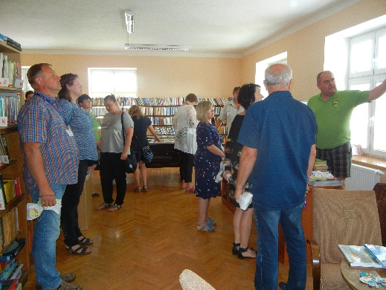
Nadešlo očekávané pondělí, kdy se sešlo celé zastupitelstvo a v dopoledních hodinách provázelo 10 členů hodnotící komise naší obcí. Komisařům jsme se snažili ukázat naši obec tak, jak běžně funguje. Po úvodním uvítání jsme komisi pozvali do zasedací místnosti obecního úřadu, seznámili její členy s naší obcí krátkou prezentací a ukázkou kronik, fotografií a fotoknih. Naše cesta pokračovala do základní školy, kde byla předvedena ukázka šachového kroužku. V mateřské škole děti z hudebně-pohybového kroužku lidových tradic ukázaly svá vystoupení. Na školní zahradě se konala výuka a prohlídka certifikované školní zahrady. Na programu prohlídky byli dále Včelaříci, mlýn, kaplička, dravci, pošta, hasiči, místní hospůdka s lahodnými osvěžujícími nápoji, cvičení jógy, knihovna a na sále byly na panelech připraveny budoucí záměry obce. Po poledni jsme se s hodnotící komisí rozloučili.
V soutěži jsme získali diplom za rozvíjení lidových tradic, na další ocenění jsme nedosáhli, ale přesvědčili jsme se, že jsou mezi námi občané, kteří jsou ochotni s přípravou a průběhem soutěže pomáhat a ostudu jsme si určitě neudělali. Děkujeme!!!
Mgr. Blanka Zvolánková, místostarostka obce Oudoleň

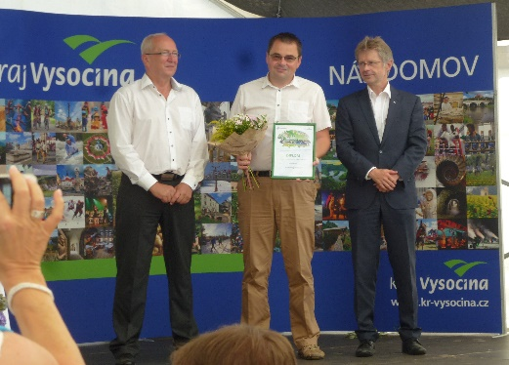
RUDÍ KOV
V jarních měsících jsme naši obec přihlásili do soutěže Vesnice roku 2018. Prvním předpokladem pro účast v soutěži je zpracovaný a zastupitelstvem schválený dokument Program rozvoje obce. Ten jsme pro roky 2018-2025 vypracovali a schválili na prosincovém zasedání zastupitelstva obce. Po 11 letech jsme tedy zkusili „jít s kůží na trh‟.
Počátkem června nás v obci navštívila desetičlenná krajská hodnoticí komise, jež se skládá z členů různých organizací a státních institucí. Komise hodnotí, jak obce přistupují k historickému bohatství, k tradicím, s jakou přirozeností podporují spolkový, společenský a sportovní život, posuzuje péči věnovanou zeleni a ochraně životního prostředí. Dalším kritériem je míra promyšlenosti a praktičnosti připravovaných plánů a investic. Tím vším činí z vesnic krásná místa pro bydlení, ale hlavně pro život. Všech 228 obcí, které se v letošním roce přihlásily do soutěže, bylo hodnoceno v následujících oblastech: koncepční dokumenty, společenský život, aktivity občanů, podnikání, péče o stavební fond a obraz vesnice, občanská vybavenost, inženýrské sítě a úspory energií, péče o veřejná prostranství, přírodní prvky a zeleň v obci, péče o krajinu, připravované záměry a informační technologie obce.
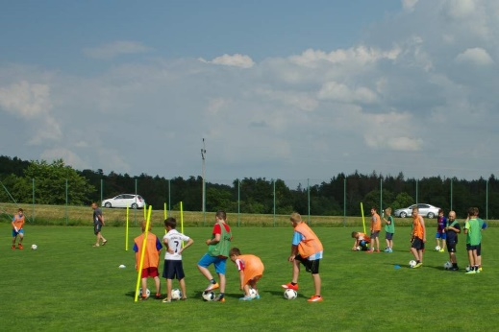
Vítězstvím pro nás tato soutěž sice neskončila, konkurence byla velká a nespočet obcí se do této soutěže hlásí opakovaně, postupně úročí zkušenosti z let předchozích a své prezentace vylaďují téměř k dokonalosti. Celé přípravy dvouhodinové prezentace nebyly jednoduché, ale obec tímto získala nový nadhled nad kvalitami, ale i potřebami, které v naší obci můžeme dále rozvíjet a pracovat na nich.
Získali jsme Diplom za společenský život v obci a finanční dar, který využijeme pro společenský život v Rudíkově.
Všem z Vás, kteří jste se na přípravě podíleli, patří velké díky!

Zdeněk Souček, starosta obce Rudíkov
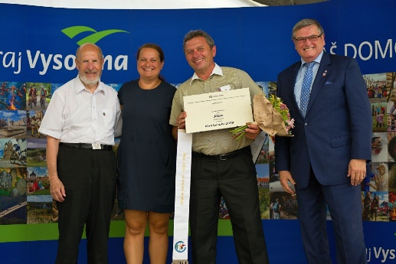
Mládež je budoucnost obce
Obec Jiřice je možná i díky své výhodné poloze v blízkosti města Humpolce a probíhající dálnicí katastrem obce jednou z nejrychleji se rozvíjejících obcí v okrese Pelhřimov. Po roce 1990 začala zvýšená výstavba rodinných domků, bytového domu s 32 byty a domu s pečovatelskou službou s 20 byty. Po roce 2000 byla v těsné blízkosti dálnice D1 vybudována průmyslová zóna, kde v současné době jsou pracovní příležitosti pro téměř 200 zaměstnanců. Zatímco v roce 1995 měla obec Jiřice s místní částí Speřice 630 občanů, v současné době zde žije 915 obyvatel. Snahou zastupitelstva je vyhnout se tzv. satelitu v blízkosti většího města
a v přidělování stavebních parcel jsou upřednostňováni místní občané, kteří mají k obci určitý vztah a jsou její součástí.
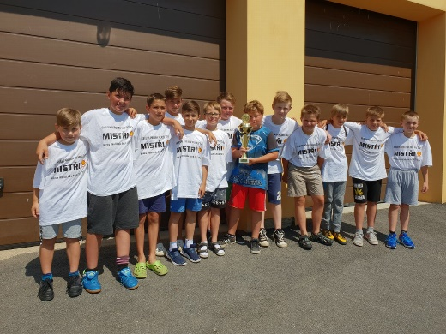
S pokračující výstavbou rodinných domů se díky přílivu mladých lidí snížil i věkový průměr obce
a zvýšil počet nově narozených občanů. Tento příznivý jev je vedením obce velice vítán, protože mládež je bezesporu budoucnost každé obce. Děti a mládež jsou zapojeni téměř do všech spolků a podílejí se velkou měrou na utváření společenského a kulturního dění v obci. Místní základní škola velmi dobře spolupracuje s obcí a podílí se na většině kulturních a společenských akcích jako je kácení máje, Den matek, vítání nových občánků, kulturní pořady v Domě s pečovatelskou službou, pálení čarodějnic a jiné. Další část dětí pracuje v klubu Pampeliška, kde jsou organizovány v různých činnostech podle svých zájmů. Sbor dobrovolných hasičů tvoří členskou základnu více jak z 20% děti a mládež, nejmladší příznivci jsou v současné době již z řad dětí mateřské školy. Sportovní klub zase vychovává 2 družstva žáků a tím je rovněž dána možnost čerpání vlastních hráčů pro mužstva dospělých. Na bohatou činnost naší mladé generace je pamatováno i při sestavování rozpočtu obce v jednotlivých letech.
Práce mladé generace byla prezentována v letošním roce před hodnotící komisí krajského kola soutěže Vesnice roku a byla oceněna bílou stuhou pro obec Jiřice za činnost mládeže. Toto ocenění je zavazující pro nadcházející roky a určitě bude i nadále mládeži v naší obci věnován velký prostor a podpora.
Miroslav Jirků, starosta obce Jiřice
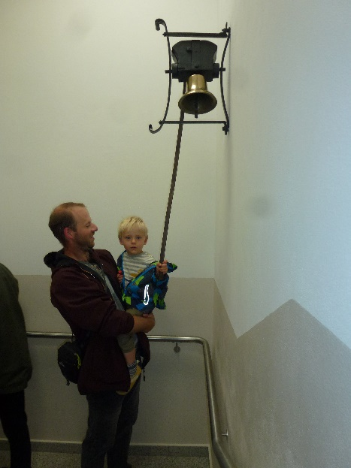

Otevření Základní školy a Mateřské školy v Libici nad Doubravou (pokračování ze strany 1)
Historie školy v obci se datuje již kolem roku 1700, kdy se vyučovalo v několika staveních a škola se postupně stěhovala po různých domech v obci. Vzdělávání nebylo jednoduché a jak se v kronice uvádí v roce 1824 navštěvovalo školu 259 dětí.
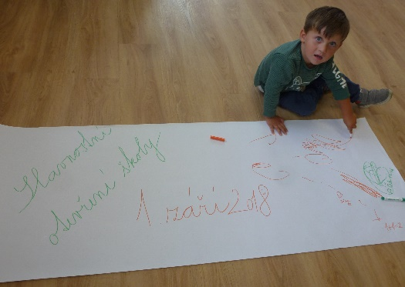
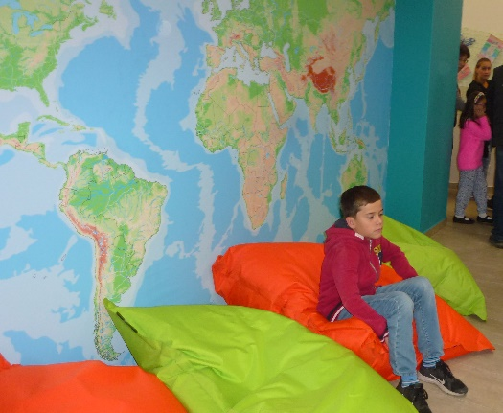
První zmínka o stávající budově školy se začíná psát v roce 1844, kdy byl do Libice poslán královský inženýr pan Valda, který vypracoval plán na stavbu nové školy. I přesto, že bylo určené místo
a opatřen stavební materiál, se stavbou školy se otálelo a stále se učilo v nevyhovujících prostorách. Teprve po zásahu ministerstva bylo přistoupeno k vykoupení chalupy s číslem popisným 11, která byla v roce 1861 zbouraná
a 8. května 1862 položen základní kámen pro stavbu školy nové.
1. září 1864 byla škola dostavěna – budova byla jednopatrová, v přízemí byl byt pro učitele a jeho pomocníka, v poschodí byly dvě učebny
a kabinet, záchody byly na dvoře. Bohužel prostor byl stále kapacitně nevyhovující, a proto v roce 1889 byla obec donucena pod pohrůžkou nucené zprávy podat žádost o rozšíření školní budovy. V červnu 1893 se začalo se stavbou druhého patra a byly přistavěny i záchody pro první a druhé patro. Z dostupných zdrojů byla stavba dokončena 22. října 1983 a poté vysvěcena.
V roce 1912 byl do školy zakoupen nový mosazný zvonek, který měl být pro válečné účely v roce 1917 odevzdán. Bohužel se již není možné dopátrat, zda současný zvonek, je opravdu ten původní.
V dalších letech sice budova školy procházela drobnými úpravami, ale její stav se stále zhoršoval. Proto se v roce 2013 zastupitelstvo rozhodlo investovat do studie, která by přinesla zásadní proměnu školy.
Cesta od projektu k realizaci stavby, získání stavebního povolení, finančních prostředků až vlastní realizaci nebyla jednoduchá a nepovedla by se bez dotace Ministerstva školství, mládeže
a tělovýchovy České republiky ve výši 30 000 000Kč.
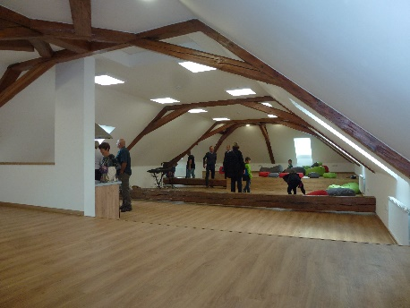
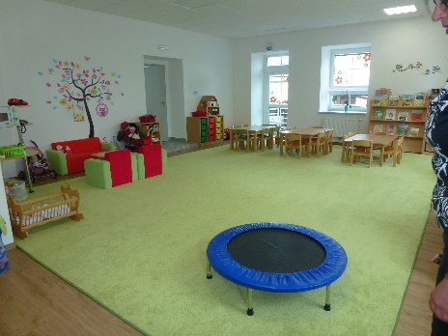
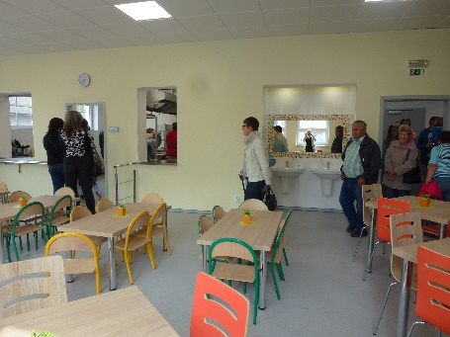
Zastupitelé městyse Libice nad Doubravou, projektant stavby pan Vladimír Žák, manželé Čapkovi se společnosti IPI, s.r.o., Ministerstvo školství, mládeže a tělovýchovy ČR, firma PKS stavby, a.s., technický dozor paní Ing. Hana Paulová a pan Václav Kočí, jen omezený výčet těch, kteří stojí za 16 měsíčním dílem, na jehož konci je škola pro děti z Libice nad Doubravou a okolí.

AKTUALITY Z KRAJE VYSOČINA

Kraj Vysočina letos podpoří fungování dalších 94 venkovských prodejen

Ještě letos pomůže Kraj Vysočina 94 obcím s udržením a fungováním prodejen. Rozdělí mezi ně 3,8 miliónu korun v rámci grantového programu Venkovské prodejny 2018 financovaného z Fondu Vysočiny. „Zájem o tuto krajskou podporu byl velký už loni, kdy byly mezi 55 úspěšně žádajících obcí rozděleny celé dva milióny korun. Letos jsme díky pochopení krajského zastupitelstva mohli rozdělit částku téměř dvojnásobnou. Bude to mít více než příznivý dopad na zajištění základních veřejných služeb na venkově,“ říká náměstek hejtmana Kraje Vysočina pro oblast regionálního rozvoje Pavel Pacal. Více informací zde.

Zdroj: www.kr-vysocina.cz
Moravské Budějovice mají Plán ochrany památkové zóny
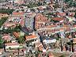
V srpnu byl Krajským úřadem Kraje Vysočina vyhlášen první Plán ochrany památkové zóny na území Kraje Vysočina. Zákon o památkové péči tuto možnost nabízí sídlům, která mají na svém území památkovou rezervaci nebo zónu, již od roku 2008. Vzhledem k časové náročnosti a k rozsahu prací, jenž zpracování plánů vyžaduje, má doposud prohlášen plán ochrany pouze několik sídel. Mezi nimi je vedle např. Hradce Králové a Jablonce nad Nisou od letoška také město Moravské Budějovice. Více informaci zde.

Zdroj: www.kr-vysocina.cz
NEPŘEHLÉDNĚTE
Podpora energeticky úsporných rekonstrukcí veřejného osvětlení
Státní fond životního prostředí ČR a Ministerstvo průmyslu a obchodu spoluorganizují dva odborné semináře na téma Úspory energie v obcích a snížení světelného znečištění.
Semináře se budou konat 12. září v Praze a 19. září v Olomouci a zástupci měst a obcí se na nich budou moci dozvědět, jak připravit kvalitní projekt a jak získat dotaci na rekonstrukci veřejného osvětlení. Více informací zde.
Dotační možnosti pro obce – Národní dotace (SFŽP, SFRB)
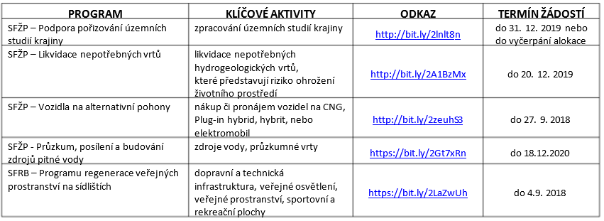
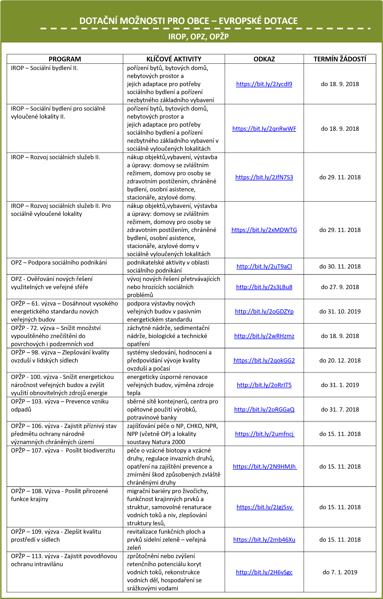
PŘIPRAVUJEME PRO VÁS
Nabídka webinářů
7. 9. 2018 | Orgány obce a jejich pravomoci (JUDr. Jakub Blažek).
12. 10. 2018 | Obec jako zřizovatel právnických osob a její vystupování jako společníka v obchodních korporacích. (JUDr. Jakub Blažek).
26. 10. 2018 | Povinnosti obcí I. typu a v oblasti údržby a správy pozemních komunikací a v oblasti nakládání s odpady. (JUDr. Jakub Blažek).
16. 11. 2018 | Vybraná správní řízení pro obce I. Typu. (JUDr. Jakub Blažek).
7. 12. 2018 | Povinnosti obce v oblasti školství a pohřebnictví. (JUDr. Jakub Blažek).
Materiály a informace k webinářům najdete na portálu www.rokvobci.cz.

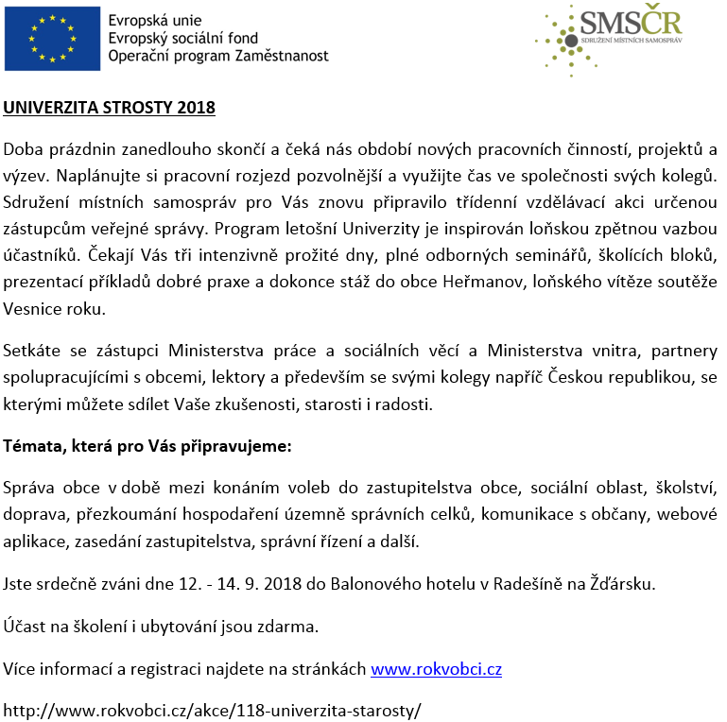

VÝHODY A BENEFITY SMS ČR
Aktuální informace, odborné materiály, právní rady a zajímavosti pro Vás zveřejňujeme na webových stránkách:
- https://www.smscr.cz/
- http://www.rokvobci.cz/
- https://www.facebook.com/SMSCR.CZ
Obce na těchto stránkách mohou využívat:
- Informační zpravodaj SMS ČR
- Hlídač termínů starosty
- Odborné články k tématům týkající se veřejné správy
- Rukověť starosty
- Vzorové dokumenty ke stažení
- Právní poradna Roku v obci – odpovědi právníka na již položené dotazy
Členské obce navíc na těchto stránkách mohou využívat:
- Právní poradnu
- Newsletter – webové aktuality s přehledem aktuálních dotačních titulů z národních
a evropských zdrojů

Právní poradna
Řešíte problém ve své obci a nevíte, na jakém právním základě je postaven a jak si s ním správně poradit? Netrapte se hodinami hledání v zákonech, diskusemi s neodborníky a domněnkami, jak by to mohlo být.
Máme pro Vás elegantní řešení: Napište nám dotaz, či problém do právní poradny a náš právník Vám na něj anonymně odpoví. Všechny dotazy a odpovědi právníka jsou pro všechny přihlášené zveřejněny na www.rokvobci.cz , a to bez uvedení jmen a názvů obcí.
Právní poradna je jedna ze služeb Sdružení místních samospráv ČR, která se snaží o další ulehčení práce starostů a zástupců obcí a navíc je zdarma!
Odkaz: http://www.rokvobci.cz/pravni-poradna/
Služba nocleh v centru Prahy
V místě sídla regionální kanceláře – Národní 41, Praha 1. Členové SMS ČR mohou zdarma využít této služby od května 2017. V případě zájmu kontaktujte organizační manažerku Editu Nezvalovou, info@smscr.cz, tel. 577 688 103

Kontakty na krajskou organizaci SMS ČR Kraje Vysočina:
- Václav Venhauer, předseda, starosta@libicend.cz, tel. 602659834
- Petr Bárta, místopředseda, starostaveprikov@seznam.cz, tel. 602120993
- Mgr. Helena Tučková, členka, starosta@novavesnm.cz, tel. 724161152
- Dagmar Vaňková, členka, starosta@jerisno.cz, tel. 777140466
- Jan Havlena, člen, starosta@mestysvladislav.cz, tel. 724188704
- Miroslav Jirků, člen, jirice@atlas.cz, tel. 606615700
- Luboš Krátký, člen, starosta@dlouhabrtnice.cz, tel. 607910690
- Ing. Mgr. Jan Sedláček, člen, starosta@obeckrizanky.cz, tel. 724076338
- Mgr. Ladislav Stalmach, člen, starosta@virvudolisvratky.cz, tel. 605 502 650
- Ing. Marcela Syrová, regionální manažerka, syrova@smscr.cz, tel. 731679333.

